这个项目目前比较简单，将来会逐渐完善

为了方便也因为没钱，并没有租阿里云，Mysql数据库得自己建，如下所示

建立数据库“blog”

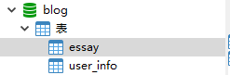

建两张表，第一张为user_info

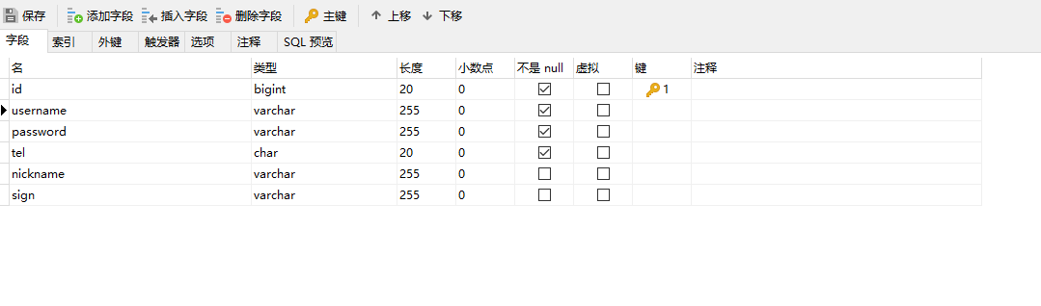

建立索引

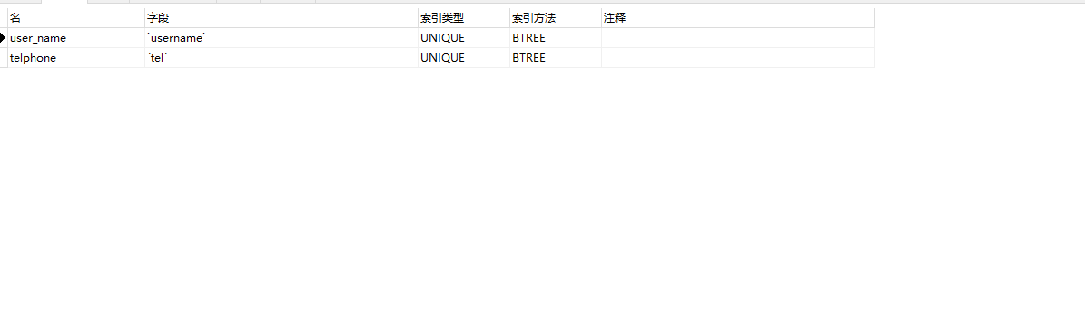

第二张表为essay

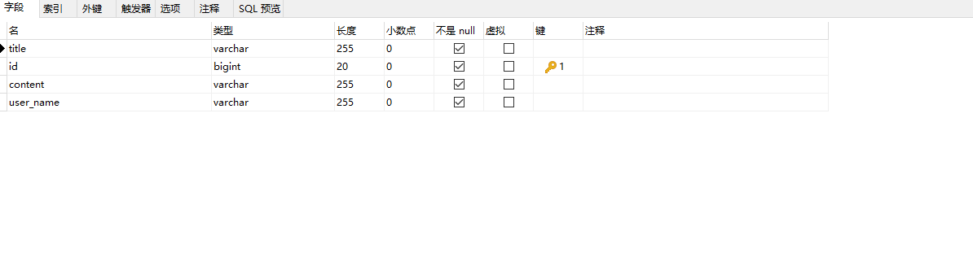

建立索引

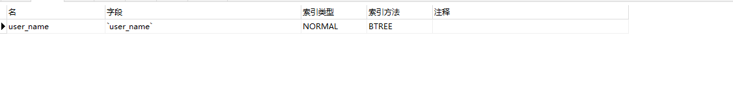

毕竟我不是专业做前端的，CSS只做了登录界面，将就一下

运行项目，浏览器进入<http://localhost:8888/>，进入登录界面

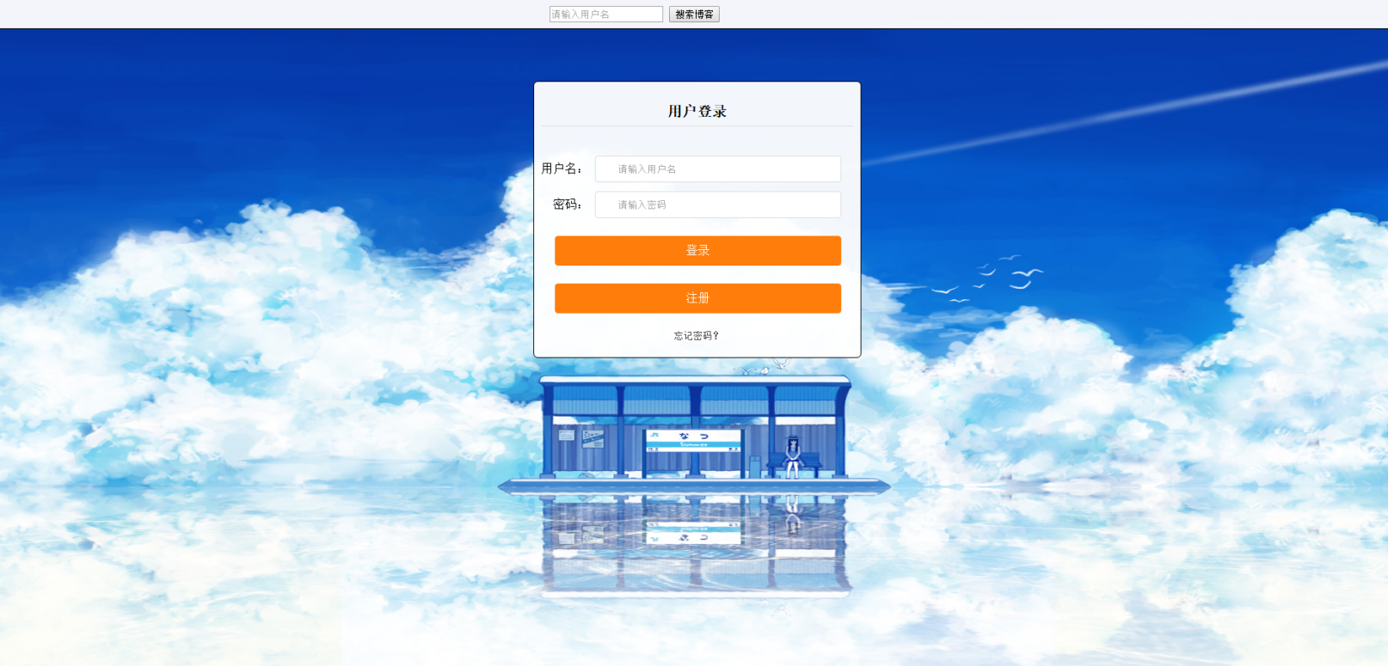

先注册账号

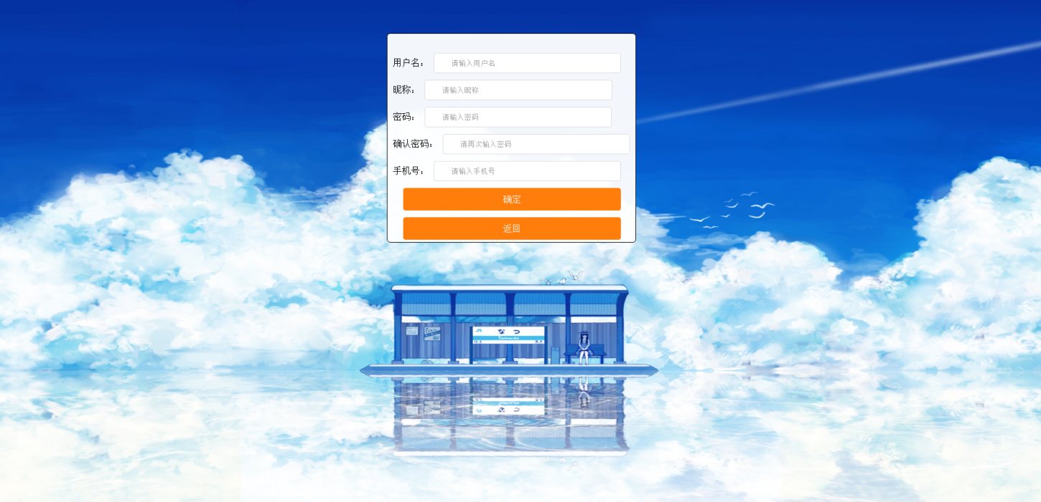

将来如果忘记密码可以找回密码

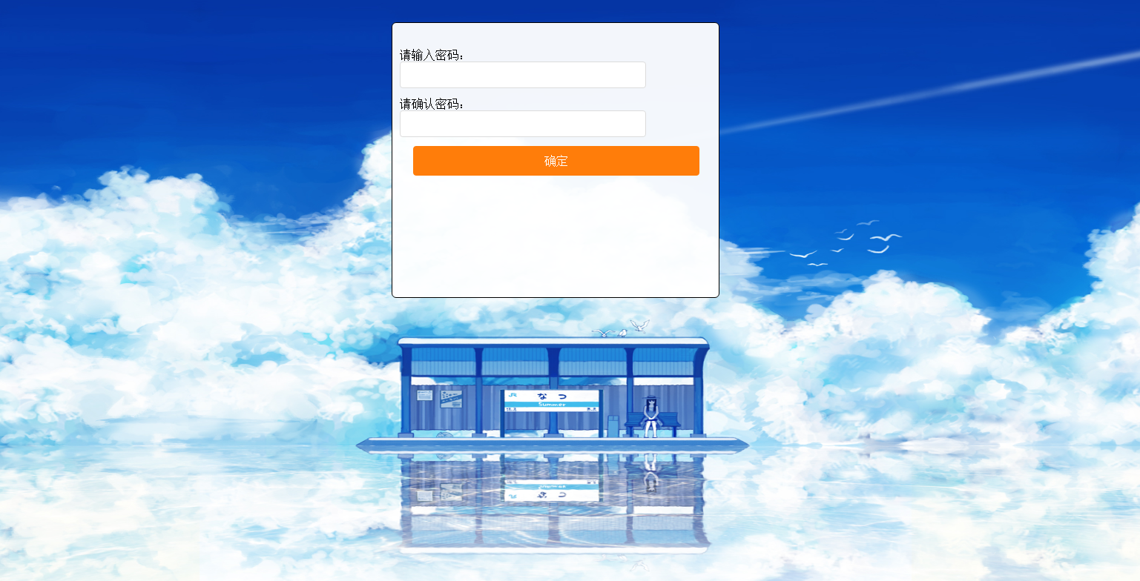

验证用户名和手机号

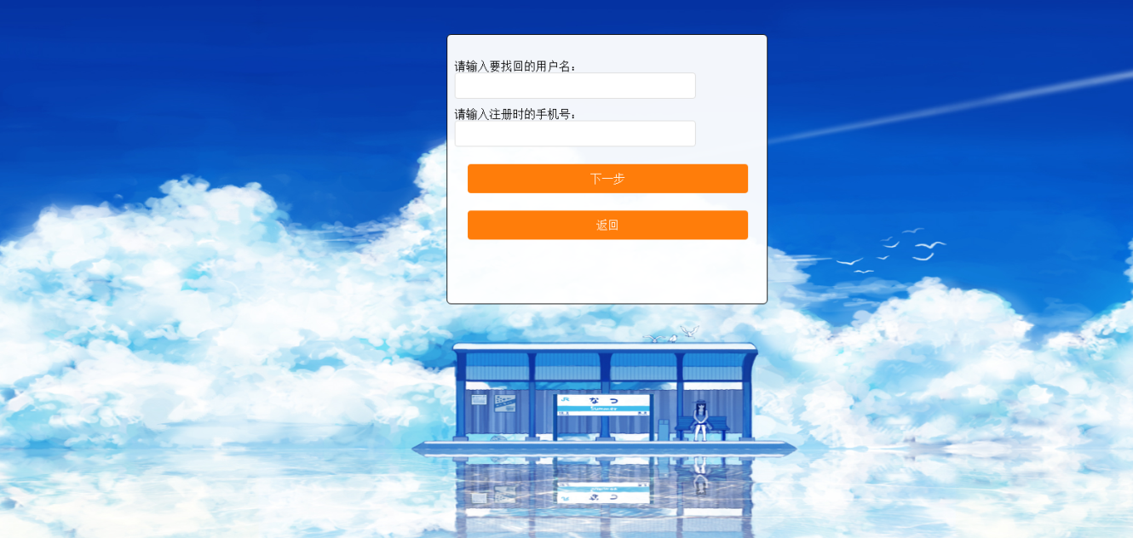

登陆后进入个人博客界面

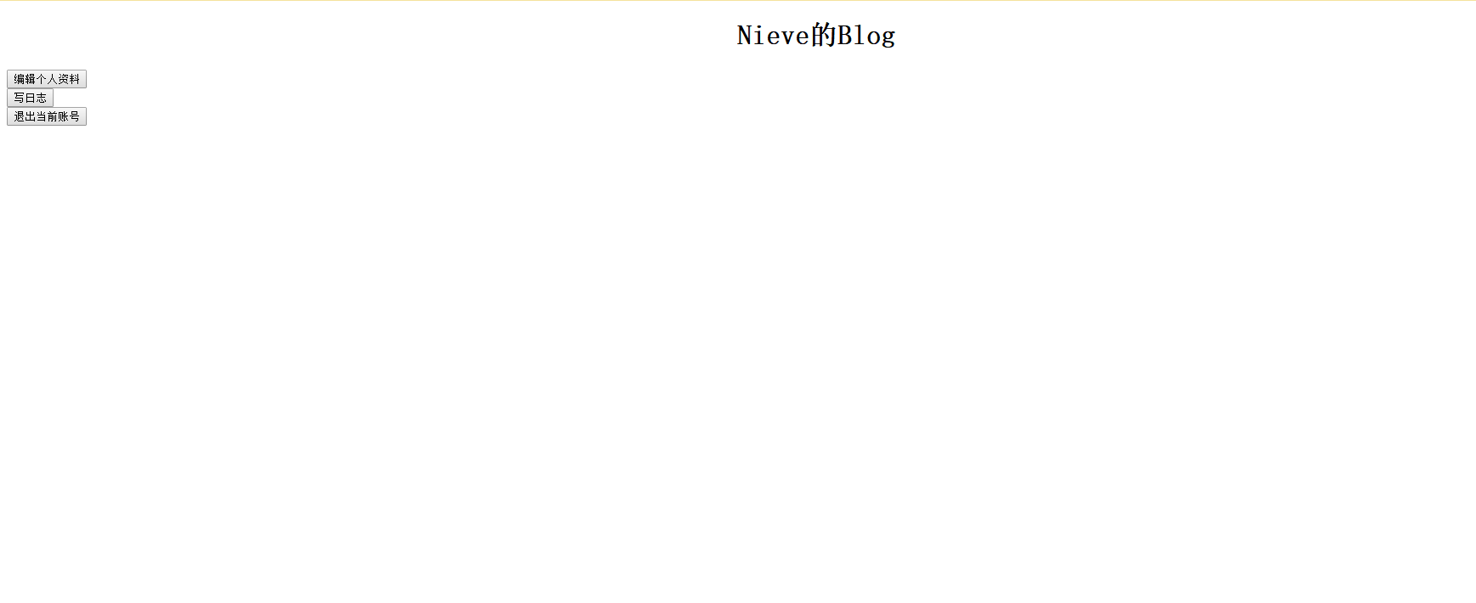

可以编辑个人资料

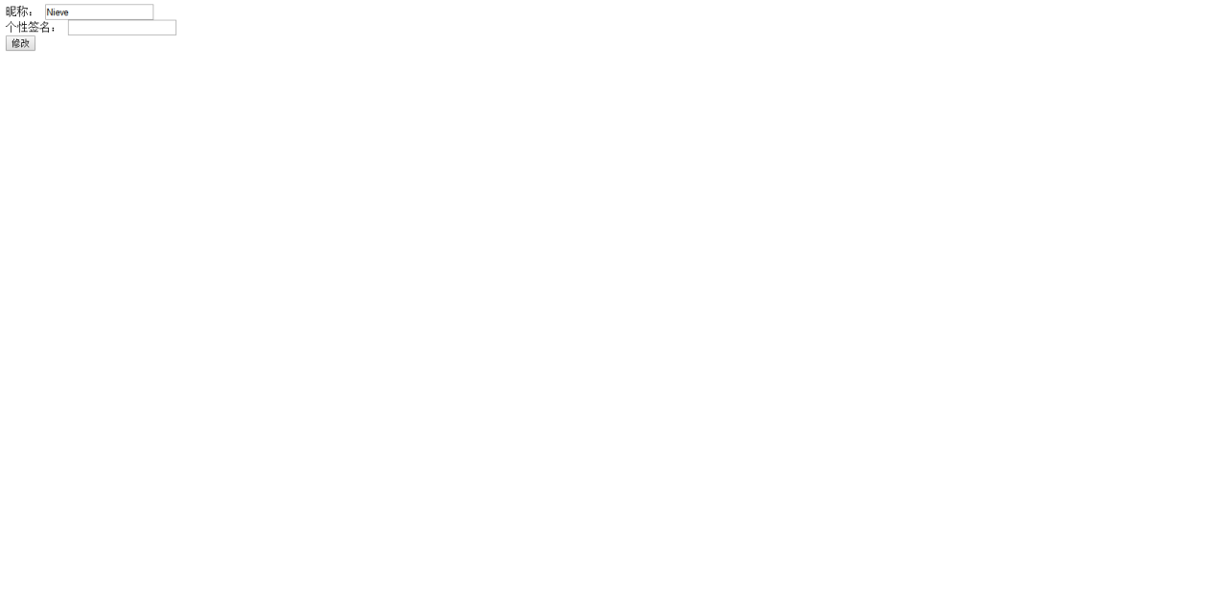

写日志

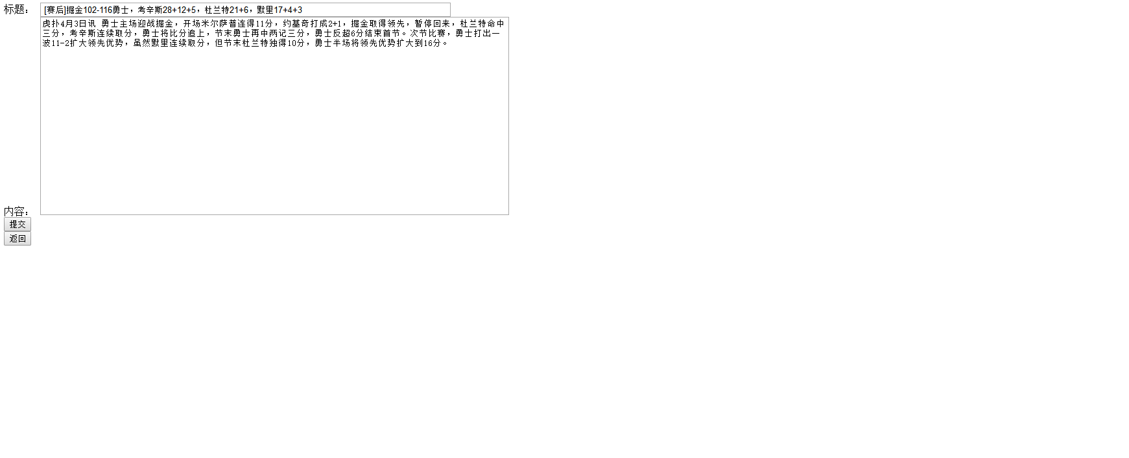

点击日志可以编辑

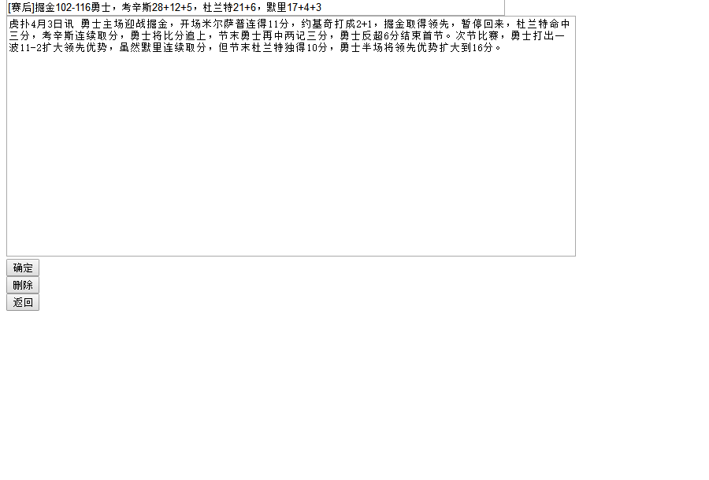

从首页上方的搜索框可以进入别人的博客

